第八单元达标测试卷
一、填一填。(每题4分，共20分)
1．用$\boxed{3}$、$\boxed{6}$、$\boxed{9}$这三张数字卡片能摆成( )个不同的两位数。它们分别是________________________________。
2．用$\boxed{2}$、$\boxed{8}$、$\boxed{0}$这三张数字卡片能摆成( )个不同的两位数。它们分别是________________________________。
3．用$\boxed{1}$、$\boxed{6}$、$\boxed{8}$这三张数字卡片摆出最大的两位数是( )，最小的两位数是( )。
4．3个人，每两个人都要拥抱一次，一共要拥抱( )次。
5．小芳所在的小组一共有4人，元旦晚会上，每一个小朋友都要给同组其他小朋友亲手制作一张贺卡，小芳要制作( )张贺卡，这一组的小朋友一共制作了( )张贺卡。
二、选一选。(每题2分，共10分)
1．有3种水果，每次只能拿两种，有( )种不同的拿法。
①3 ②6 ③9
2．小兔回家有( )种走法。
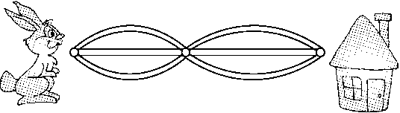
①6 ②12 ③9
3．4个小朋友进行乒乓球比赛，每两个人之间进行一场比赛，一共要赛( )场。
①6 ②10 ③9
4．在7、8、9这三个数中，选两个数进行求和，和有( )种可能。
①6 ②3 ③9
5．超市在搞促销活动，每个人可以领2瓶矿泉水，东东一家4口人可以领( )瓶矿泉水。
①4 ②12 ③8
三、涂一涂。(6分)
用红、黄、蓝色彩笔给下面的两个长方形涂不同的颜色。有多少种不同的涂法？
四、连一连。一共有( )种搭配方法。(9分)
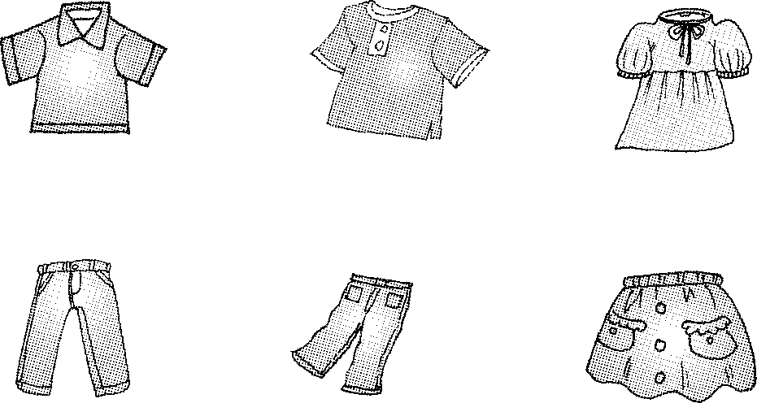
五、写一写。(3题10分，其余每题5分，共20分)
1．在4，6，8这3个数中，任意取2个求和，得数有几种可能？

2．用2，3，6，9可以组成多少个没有重复数字的不同的两位数？

3．聪聪用下面的钱买了一个玩具飞机，可以怎样付钱？写出五种付钱方法。
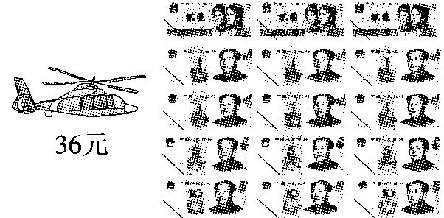

六、学校举行唱歌比赛。(每题5分，共10分)
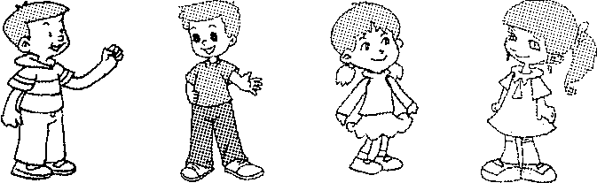
① ② ③ ④
1．如果二(3)班从上述四名同学中选两名参加比赛，一共有多少种不同的选法？(写序号)

2．如果二(3)班从上述四名同学中选一名女同学和一名男同学参加比赛，一共有多少种不同的选法？(写序号)

七、(变式题)有四本连环画，小明想选其中的2本，有几种不同的选法？(8分)
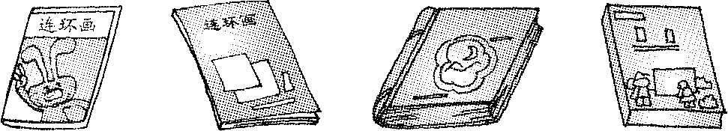
① ② ③ ④

八、吃早餐时，粥和其他主食各选一种，共有多少种不同的搭配方法？分别写出来。(8分)
食 谱(pǔ)
粥(zhōu)：小米粥、大米粥、绿豆粥
其他主食：鸡蛋、馒头、面包、豆沙包、菜包
九、拍照。(每题3分，共9分)
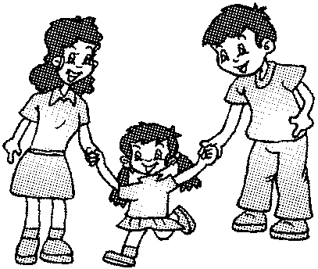
妈妈小芳 爸爸
1．每两人照一张相片，共照( )张相片。
2．如果三人站成一排合影，有( )种不同的站法。
3．如果三人站成一排合影，小芳必须站在中间，一共有( )种不同的站法。
答案
一、1．6 36，39，63，69，93，96
2．4 28，20，82，80
3．86 16 4．3
5．3 12
二、1.① 2.③ 3.① 4.② 5.③
三、有6种不同的涂法，红黄、红蓝、黄蓝、黄红、蓝红、蓝黄。涂色略。
四、9
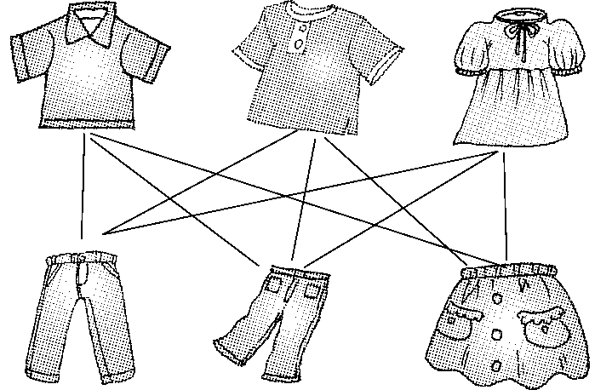
五、1．4＋6＝10 6＋8＝14 4＋8＝12 共3种可能。
2．共12个，23、26、29、36、39、32、69、62、63、92、93、96。
3．(答案不唯一)
①三张10元，三张2元
②三张10元，一张5元，一张1元
③三张10元，两张2元，两张1元
④两张10元，两张5元，三张2元
⑤一张10元，三张5元，三张2元，五张1元。
六、1．6种，①② ①③ ①④ ②③ ②④ ③④
2．4种，①③ ①④ ②③ ②④
七、6种，①② ①③ ①④ ②③ ②④ ③④
八、15种。分别是：小米粥和鸡蛋，大米粥和鸡蛋，绿豆粥和鸡蛋，小米粥和馒头，大米粥和馒头，绿豆粥和馒头，小米粥和面包，大米粥和面包，绿豆粥和面包，小米粥和豆沙包，大米粥和豆沙包，绿豆粥和豆沙包，小米粥和菜包，大米粥和菜包，绿豆粥和菜包。
九、1．3 2．6 3．2

